HTML

1.

http://info.cern.ch/hypertext/WWW/TheProject.html

Linkdə yerləşdirdiyim webpage-i yazırsınız.

index

hypermedia

executive summary

policy

W3 news

Frequently Asked Questions .

2.

1. https://startbootstrap.com/previews/sb-ui-kit-pro-angular

2. https://www.trendyol.com/

Linkdə yerləşdirdiyim webpage-lərin html layoutunu hazırlayın.Hər ikisini eyni github reposuna yerləşdirin.Repo private olmalıdır collabrator olaraq müəllimlərinizi add edin.

3. https://startbootstrap.com/previews/new-age

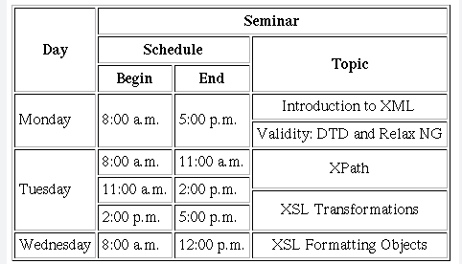

Şəkildəki table olan hissənin HTML-ini qurursunuz

4.

Link olaraq atdığım template-lərin HTML layoutunu çıxardırsınız. Kodları github üzərindən göndərməlisiniz

1. <https://startbootstrap.com/previews/sb-ui-kit-pro?authuser=0>
2. <https://startbootstrap.com/previews/agency?authuser=0>

5. Link olaraq atdığım template-lərin HTML layoutunu çıxardırsınız. Kodları github üzərindən göndərməlisiniz

1. <https://startbootstrap.com/previews/creative?authuser=0>

2. https://startbootstrap.com/previews/creative?authuser=0